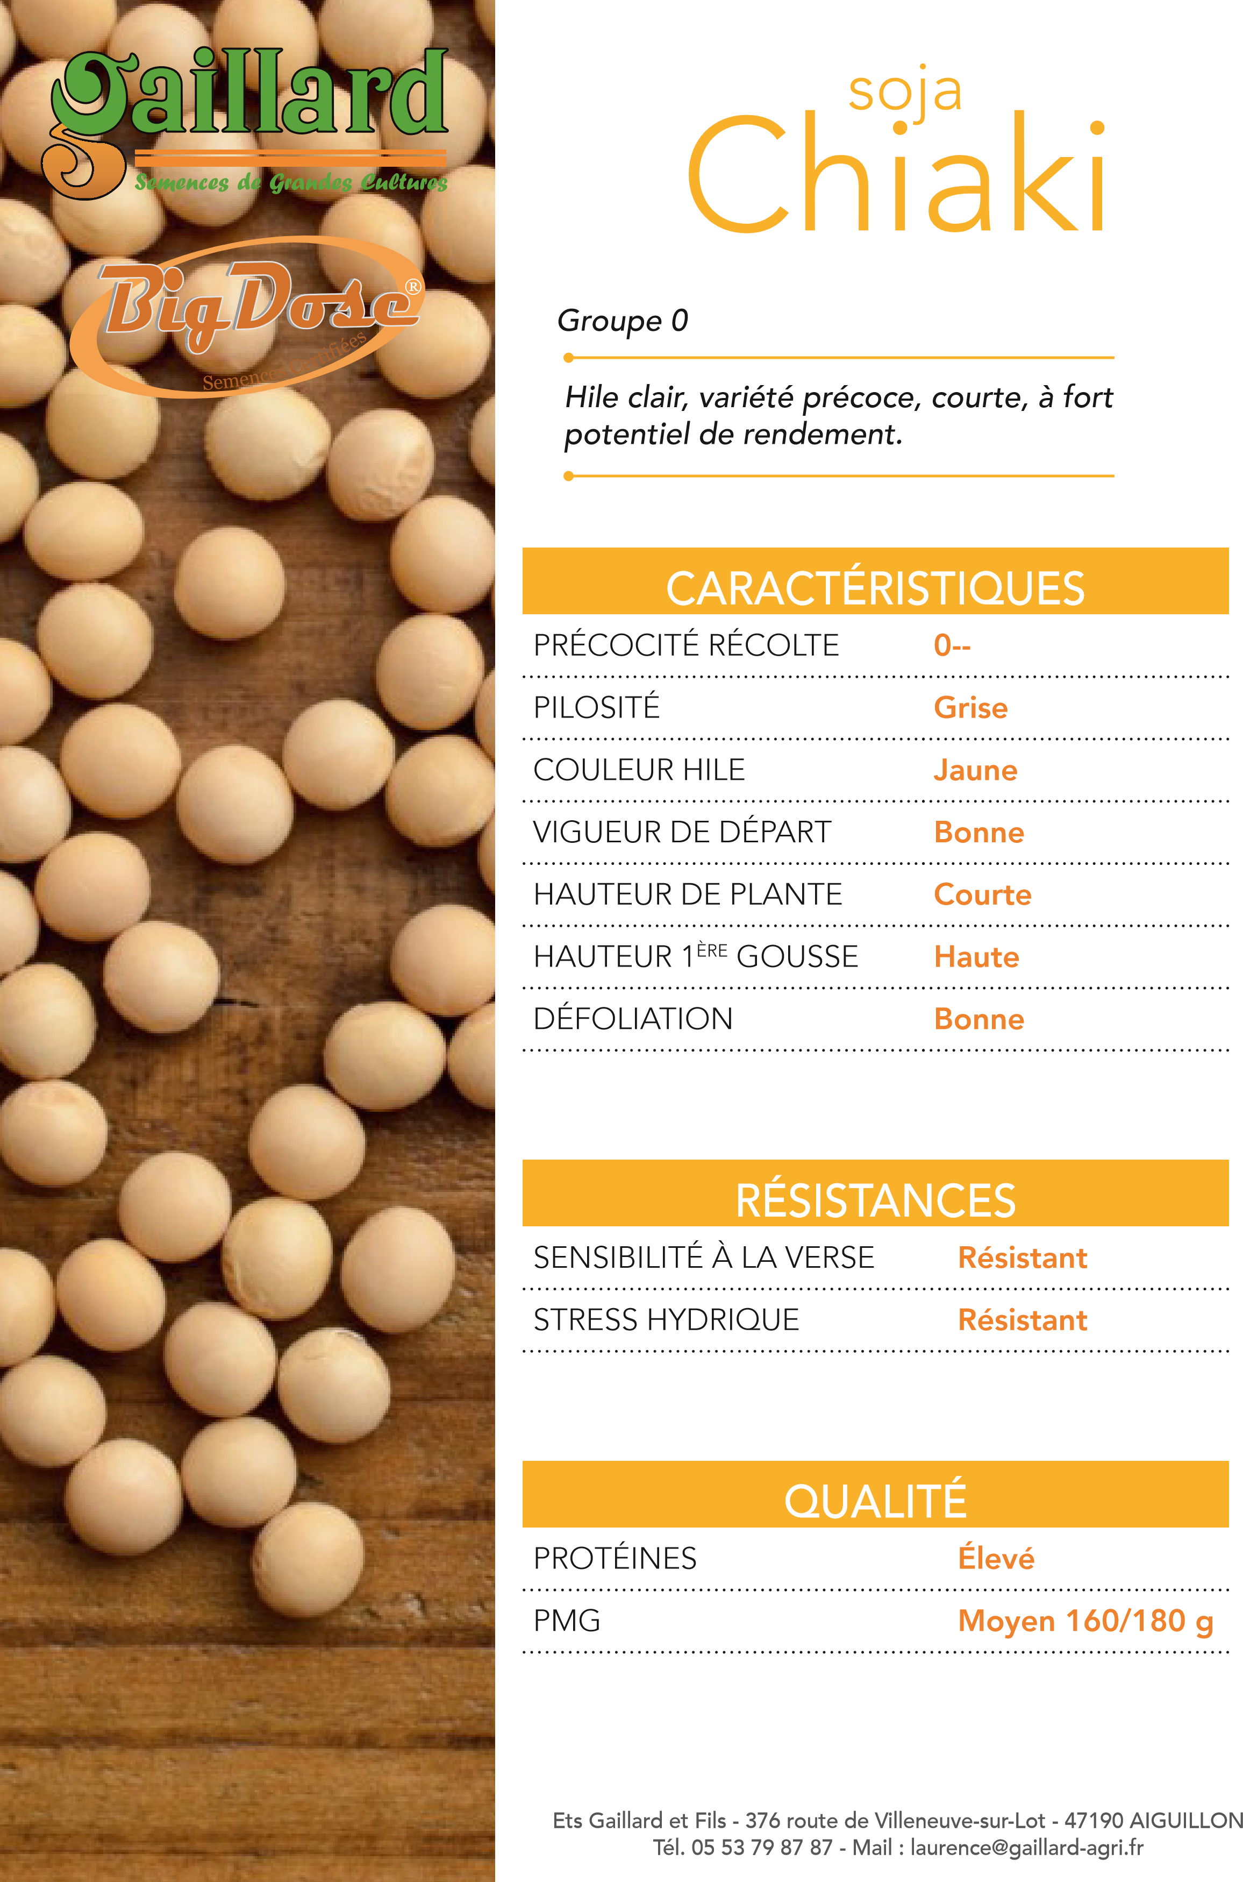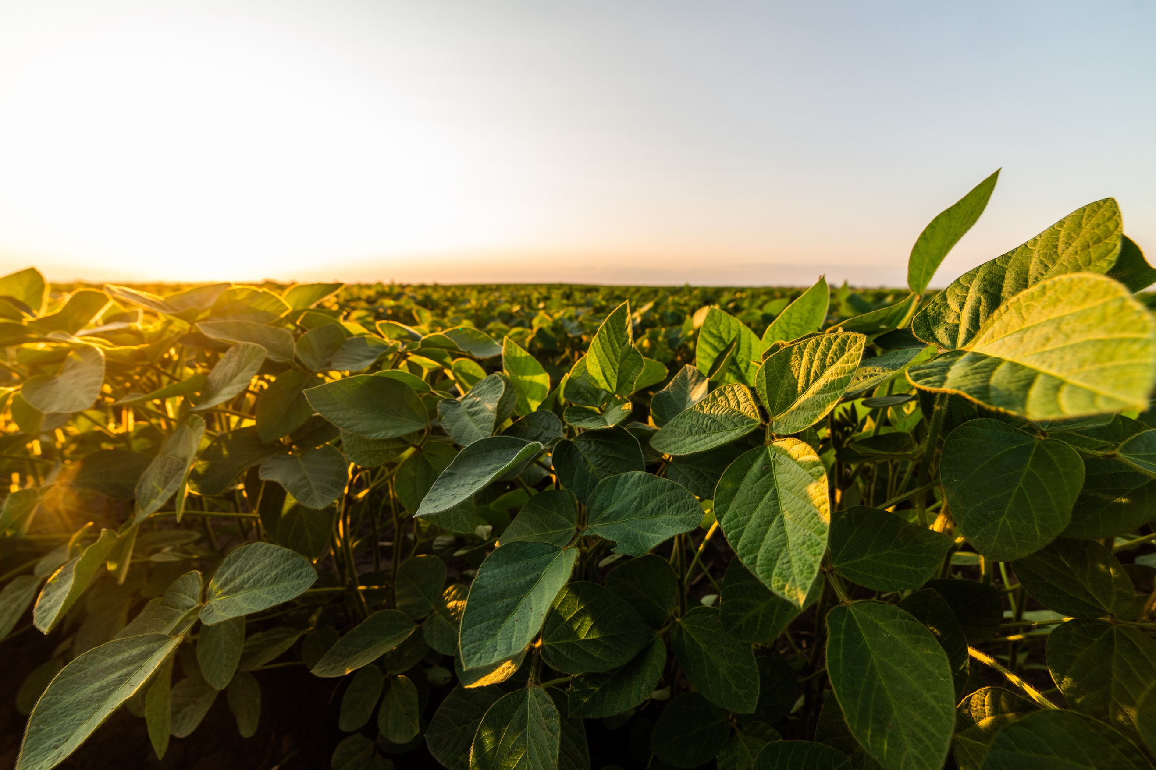

Variété à très fort potentiel de rendement, riche en protéines. Une référence en comportement agronomique.

*I*



I

Grise

Brun foncé

Bonne

Très haut/Haute

Très haut/Haute

Bonne

Très résistant

Très peu sensible

Élevé

Élevé 210/230 g

